Ein Bild, das Text enthält.
Ein Bild, das Text enthält.
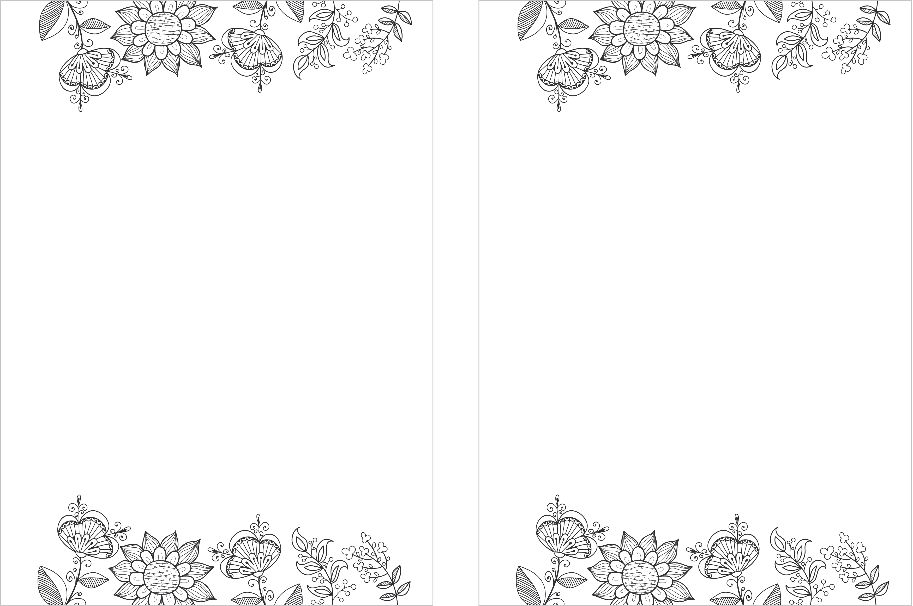

**TRAUUNG VON**

**Titel**

**Rückseite**

**20.8.2021**

**Name**

**&**

**Name**

**Ein Bild, das Text enthält.
**

von ganzem Herzen an alle, die bei der liebevollen Gestaltung unserer Trauung mitgewirkt haben und heute mit uns feiern.

Besonderer Dank gilt

UNSEREN TRAUZEUGEN NAME UND NAME,

für ihre Unterstützung bei den Hochzeitsvorbereitungen,

UNSEREN ELTERN NAMEN,

für ihre Hingabe und Begleitung,

UNSEREN GESCHWISTERN NAMEN,

für die Hilfe beim Ablauf,

UNSEREM PFARRER NAME,

der uns mit viel Herz bei der Vorbereitung

unserer Trauungszeremonie begleitet hat,

UNSERER FOTOGRAFIN NAME,

die alle schönen Momente heute für uns festhält,

UNSEREN VIDEOGRAFEN,

die uns heute begleiten und wertvolle Erinnerungen

für die Ewigkeit schaffen.

**Inhalt Seite 2**

WILLKOMMEN

Begrüßungstext einfügen

DANKE

**Inhalt Seite 7**

TRAUUNG

15.00 Uhr

CHEESE!

Fotos mit unseren Gästen

15.45 Uhr

SEKTEMPFANG

Ab 16.30 Uhr

DINNER

18.30 Uhr

DANACH

Tanz und Beinbruch

**Ein Bild, das Text enthält.
**

Trauspruch einfügen

**Platz für Fotos**

**Inhalt Seite 3**

**Inhalt Seite 6**

**Platz für besonderen Text**

**Ein Bild, das Text enthält.
**

**AUSZUG**

Bitte alle Gäste zuerst aus der Kirche ausziehen. Das Brautpaar kommt danach.

Songtitel

**TRAUUNG**

Fragen an das Brautpaar

Segnung der Ringe

Vermählung

Songtitel

Fürbitten

Vater unser

**Inhalt Seite 5**

**Inhalt Seite 4**

**WORTGOTTESDIENST**

Lesung

Eröffnungsgebet

Evangelium

Songtitel

Predigt

**ERÖFFNUNG**

Begrüßung

Entzünden der Hochzeitskerze

Songtitel

**EINZUG**

Songtitel

**ABSCHLUSS**

Segen und Schlussgebet

Entlassung